**CÂU HỎI VÀNG DA**

**Câu 1: Ngưỡng đa hồng cầu, thiếu máu trẻ sơ sinh theo ngày tuổi?**

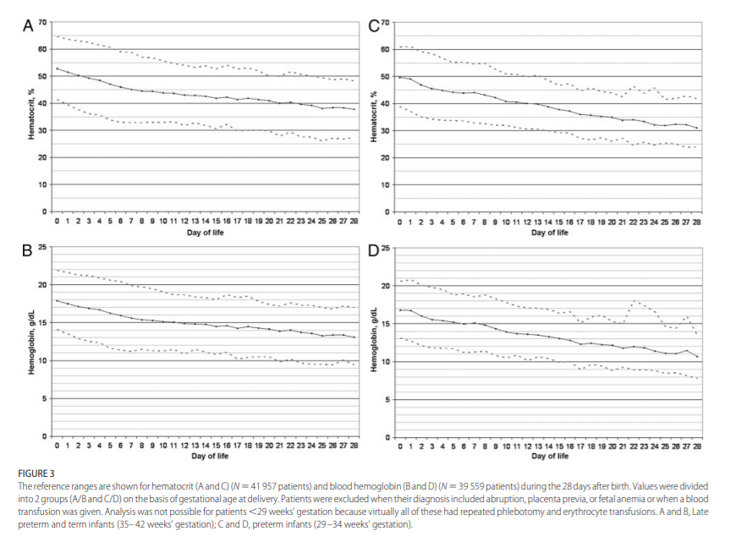

***\* Hình A và B cho trẻ sinh 35-42 tuần tuổi***

|  |  |  |  |  |  |  |  |
| --- | --- | --- | --- | --- | --- | --- | --- |
|  | | 24 giờ | 3 ngày | 7 ngày | 14 ngày | 21 ngày | 28 ngày |
| Hct  % | Trung bình | 52 | 49 | 45 | 43 | 40 | 37 |
| Đa hồng cầu (>Bpv 95th) | 64 | 62 | 59 | 54 | 50 | 48 |
| Thiếu máu (<Bpv 5th ) | 40 | 36 | 33 | 32 | 29 | 26 |
| Hb  g/dL | Trung bình | 17,5 | 17 | 16 | 15 | 14 | 13 |
| Đa hồng cầu (>Bpv 95th ) | 21,5 | 21 | 20 | 18 | 17 | 17 |
| Thiếu máu (<Bpv 5th ) | 13,5 | 12,5 | 11 | 11 | 10,5 | 9,5 |

***\* Hình C và D cho trẻ sinh 29-34 tuần tuổi***

|  |  |  |  |  |  |  |  |
| --- | --- | --- | --- | --- | --- | --- | --- |
|  | | 24 giờ | 3 ngày | 7 ngày | 14 ngày | 21 ngày | 28 ngày |
| Hct  % | Trung bình | 49 | 45 | 44 | 39 | 34 | 31 |
| Đa hồng cầu (>Bpv 95th) | 61 | 58 | 55 | 49 | 44 | 42 |
| Thiếu máu (<Bpv 5th ) | 38 | 35 | 33 | 30 | 27 | 24 |
| Hb  g/dL | Trung bình | 17 | 15,5 | 15 | 13,5 | 12 | 11 |
| Đa hồng cầu (>Bpv 95th ) | 21 | 20 | 19 | 17 | 15 | 14 |
| Thiếu máu (<Bpv 5th ) | 13 | 12 | 11 | 10,5 | 9 | 8 |

*Tài liệu tham khảo:*

*1. Jeffery Jopling, Erick Henry, Susan E. Wiedmeier, Robert D. Christensen (2009) "Reference Ranges for Hematocrit and Blood Hemoglobin Concentration During the Neonatal Period: Data From a Multihospital Health Care System". Pediatrics, 123 (2), pp. e333.*

**Câu 2: Mẹ nhóm máu O+, con nhóm máu A+/B+, con bị vàng da nặng nhưng test Coombs âm tính cũng không loại trừ được bất đồng nhóm máu ABO?**

Do Coomb’s test có độ nhạy thấp và ảnh hưởng bởi nhiều yếu tố :

- Hồng cầu thai nhi bộc lộ ít kháng nguyên ABO hơn người trưởng thành (các KN biểu hiện yếu và có vị trí thưa thớt trên màng hồng cầu)

- Trái ngược với kháng nguyên Rh, kháng nguyên ABO được bộc lộ bởi nhiều mô (cơ quan) khác nhau trong cơ thể

=> Điều này làm giảm khả năng anti A, anti B gắn kết với kháng ngyên trên bề mặt hồng cầu => Nồng độ kháng thể kháng nguyên thấp không đủ để phát hiện trên Coom’s Test

- Các lỗi kĩ thuật như: trong quá trình rửa hồng cầu cũng đã rửa mất các kháng thể có ái lực thấp với bề mặt hồng cầu, nhiệt độ không thích hợp, lỗi trong khâu thêm thuốc thử AHG,..

*Tài liệu tham khảo:*

*1. Dean L, Blood Groups and Red Cell Antigens, Bethesda (MD): National Center for Biotechnology Information (US), 2005.*

*2. Zantek, N.D., Koepsell, S.A., Tharp, D.R., Jr. and Cohn, C.S. (2012), The direct antiglobulin test: A critical step in the evaluation of hemolysis. Am. J. Hematol., 87, pp. 707-709*

*3. Sukhadeo B. Barbuddhe, Immunological Methods in Microbiology, Methods in Microbiology, 2020*

**Câu 3: Lý giải lý do các bệnh lý sau đây gây vàng da: Nhiễm trùng huyết, Nhiễm trùng tiểu, thiếu men G6PD, suy giáp**

***Thiếu men G6PD***

Men G6PD xúc tác sự oxy hoá của glucose - 6 - phosphate thành 6 -phosphogluconate và đồng thời khử dạng oxy hoá của nicotinamide adenine dinucleotide phosphate (NADP+) thành nicotinamide adenine dinucleotide phosphate (NADPH). NADPH bảo vệ tế bào chống lại những xâm hại do oxy hóa. Vì hồng cầu không tạo ra được NADPH bằng bất cứ con đường nào khác, nên chúng dễ bị phá hủy hơn những tế bào khác khi bị tình trạng oxy hóa. Vì vậy ở BN thiếu men G6PD khi tiếp xúc với các chất gây oxy hóa thì hồng cầu của họ sẽ bị tán huyết nhanh chóng dưới tác dụng oxy-hoá này

***Suy giáp***

Suy giáp gây giảm tỷ lệ liên hợp bilirubin, làm chậm nhu động ruột và làm giảm khả năng nuôi dưỡng, tất cả đều góp phần gây ra vàng da.

***Nhiễm trùng huyết***

Nhiễm trùng huyết có thể gây suy gan. Rối loạn chức năng gan làm giảm khả năng liên hợp bilirubin và làm rối loạn dòng chảy của mật bình thường từ tế bào gan qua cây mật đến tá tràng (tức là ứ mật)

***Nhiễm trùng tiểu***

Mối quan hệ sinh lý bệnh giữa tăng bilirubin và UTI chưa được tiết lộ chính xác, nhưng một trong những cơ chế được đề xuất là tán huyết do E coli và các vi khuẩn gram âm khác. Ngay cả sự tán huyết nhỏ ở trẻ sơ sinh cũng có thể gây ra tăng bilirubin máu đáng kể do cơ chế liên hợp chưa trưởng thành, và do đó, nồng độ bilirubin huyết thanh có thể tăng lên. Tăng bilirubin liên hợp liên quan đến nhiễm trùng tiểu có thể liên quan đến ứ mật (mặc dù UTI gây ra ứ mật như thế nào chưa được xác định rõ)

**CÂU HỎI NHIỄM KHUẨN SƠ SINH**

**1/ Vì sao trẻ sơ sinh dễ nhiễm vi khuẩn gram âm? Do đâu các tác nhân GBS, Listeria, E.coli là những tác nhân ưu thế gây NKSS (đường lây truyền: máu, bánh nhau, qua sinh ngã âm đạo)?**

***\* Tại sao trẻ sơ sinh dễ nhiễm khuẩn gram âm?***

Kháng thể IgM liên quan đến bảo vệ cơ thể trước các tác nhân vi khuẩn gram âm đường ruột, một số siêu vi; trong khi đó kháng thể IgG bảo vệ trước vi khuẩn gram dương có vỏ bọc.

Với đặc điểm cấu trúc, kháng thể IgM không thể qua nhau thai, trong khi đó khả năng sản xuất IgM của thai nhi chưa đủ nhiều (IgM xuất hiện tuần 10, mới sinh đạt 20% so với người lớn, đạt đỉnh vào lúc 5-6 tuổi).

=> Trẻ sơ sinh dễ bị nhiễm các tác nhân gram âm.

[Sách Nhi 2, tr 193]

***\* Do đâu các tác nhân GBS, Listeria, E.coli là những tác nhân ưu thế gây NKSS (đường lây truyền: máu, bánh nhau, qua sinh ngã âm đạo)?***

Do đường lây truyền.

- GBS (Group B Streptococcus) – Liên cầu nhóm B, thường có ở ruột, đường sinh dục. Trẻ sanh bằng ngã âm đạo có nguy cơ bị nhiễm tác nhân này

- Listeria monocytogenes: gram dương, thường gây nhiễm trùng ở trẻ sơ sinh, ít khi gây bệnh ở trẻ lớn/người lớn. Tác nhân này gây tổn thương bánh nhau (nhiễm trùng, áp xe)

- E. coli: gram âm đường ruột, như giải thích ở trên do khả năng bảo vệ trước vi khuẩn gram âm còn kém ở trẻ sơ sinh.

**2/ Cho biết các dấu hiệu của nhiễm khuẩn da nặng ở trẻ sơ sinh?**

***Lâm sàng:***

- ≥10 mụn nước, mụn mủ. hoặc chiếm ½ diện tích da cơ thể.

- Có nhiễm trùng huyết kèm theo( thay đổi tri giác, sinh hiệu, nôn ói, bỏ bú, bú kém, chướng bụng..)

- Nhiễm trùng da quanh rốn ≥ 1cm

- Rốn sung đỏ phù nề

- Dịch tiết rốn có mùi hôi

- Bụng chướng

*Tài liệu tham khảo:*

*Markus D., Chapter 105-Infections of the Skin, Avery’s Diseases of Newborn (2018)*

***Dấu hiệu nhiễm khuẩn da nặng:***

* + Khi sang thương da lan rộng ra nhiều nơi trên cơ thể, bội nhiễm, tiết dịch mủ, hạch vùng sưng đau, ảnh hưởng tổng trạng (thay đổi tri giác, sinh hiệu, nôn ói, bỏ bú, bú kém, chướng bụng..). Hội chứng bong vảy da do tụ cầu (Staphylococcus Scalded Skin Syndrome).
  + Do độc tố Epidermolysin, Exfolicetin.
  + Thường gặp ở trẻ sơ sinh.
  + Khởi phát nhiễm khuẩn da tại chỗ sau đó phát ban, xuất hiện các bóng nước vỡ ra để lại lớp da ửng đỏ, lớp da tróc khi kéo nhẹ.

Hội chứng bong vảy da do tụ cầu (Staphylococcus Scalded Skin Syndrome)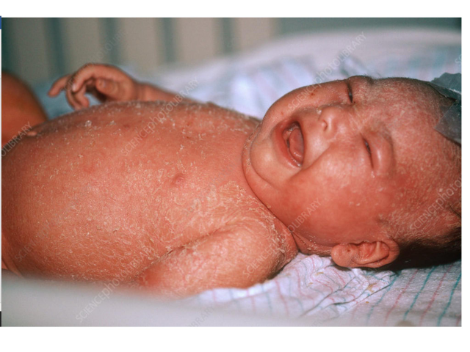

**3/ Vì sao NKSS khởi phát sớm thường gặp thể lâm sàng viêm phổi, NTH?**

Nhiễm khuẩn sơ sinh sớm là nhiễm khuẩn khởi phát trong vòng 3 ngày đầu sau sinh, do lây nhiễm dọc từ mẹ trước hay trong cuộc sinh qua nước ối, các màng ối đã vỡ, hay âm đạo trong cuộc sinh. Cơ chế :

* Trong tử cung : vi khuẩn từ máu mẹ hoặc âm đạo có thể qua nhau vào trực tiếp máu con → gây nhiễm trùng huyết
* Trong lúc chuyển dạ : vi khuẩn từ máu mẹ tạo nên các ổ nhiễm khuẩn ở màng nuôi của bánh nhau, sau đó qua màng ối gây nhiễm trùng nước ối, bé hít hoặc nuốt phải dịch ối nhiễm khuẩn trong tử cung, hay dịch tiết âm đạo trong lúc chuyển dạ -> các tác nhân vi khuẩn, virus vào phổi (gâyviêm phổi) hoặc đường tiêu hóa rồi lan tràn vào máu gây NTH